

Tarea tem2

Digitalización aplicada sectores productivos



1 de octubre de 2025

Antonio jose blazquez jimenez

IES VENANCIO BLANCO

Contenido

# Crear un nuevo repositorio en github (hazte una cuenta si no tienes) llamado Digitalizacion (prueba con tilde y no te deja).

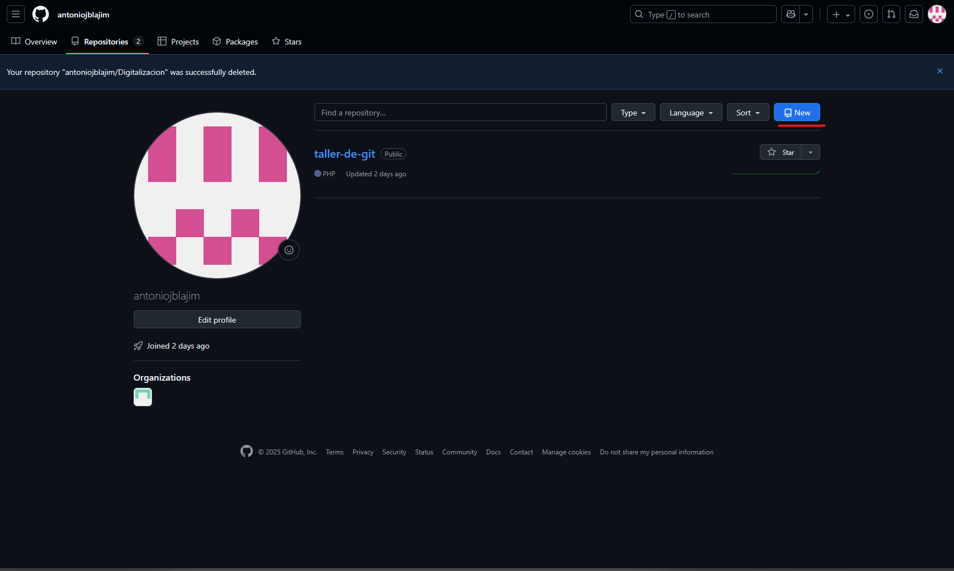

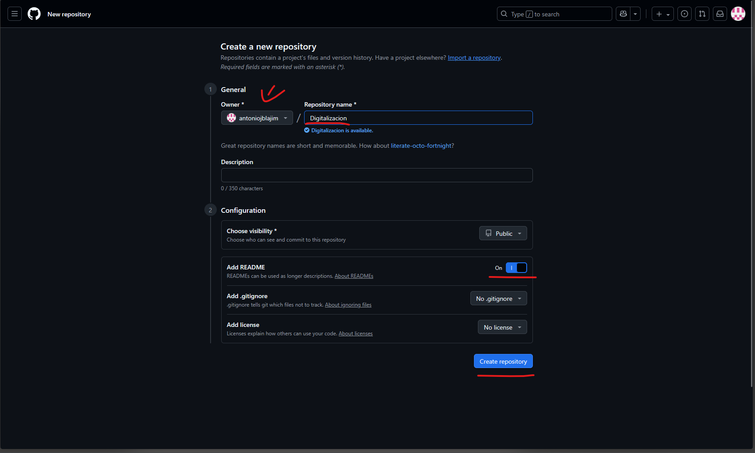

# Añadir un README file y guardarlo haciendo "Commit", puedes copiar el contenido del que tengo puesto en el aula virtual.

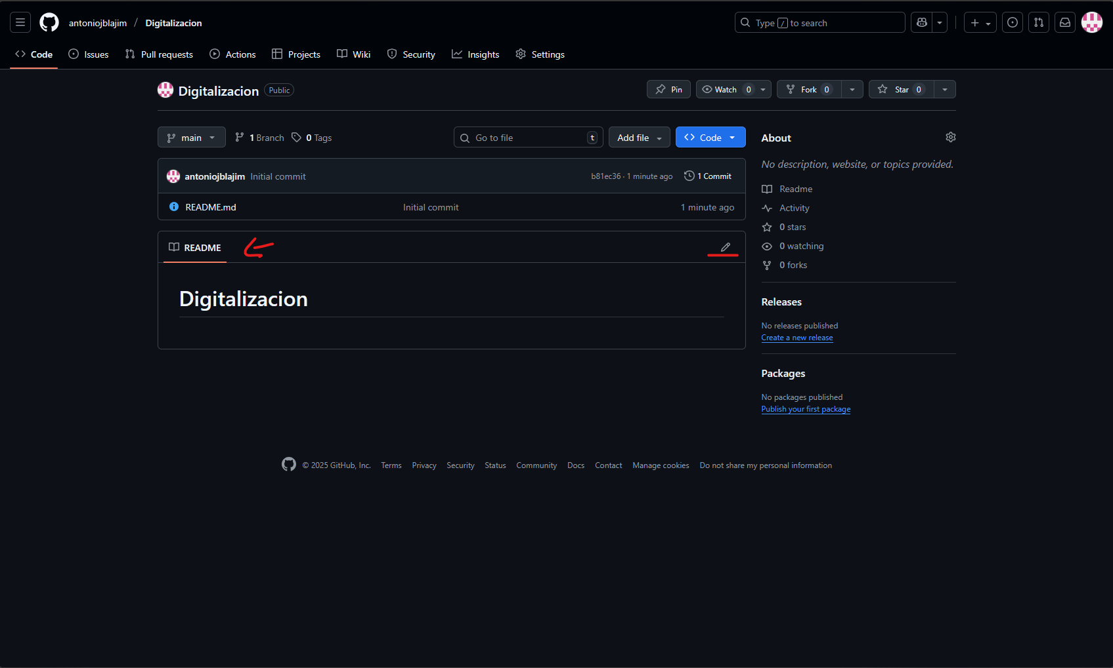

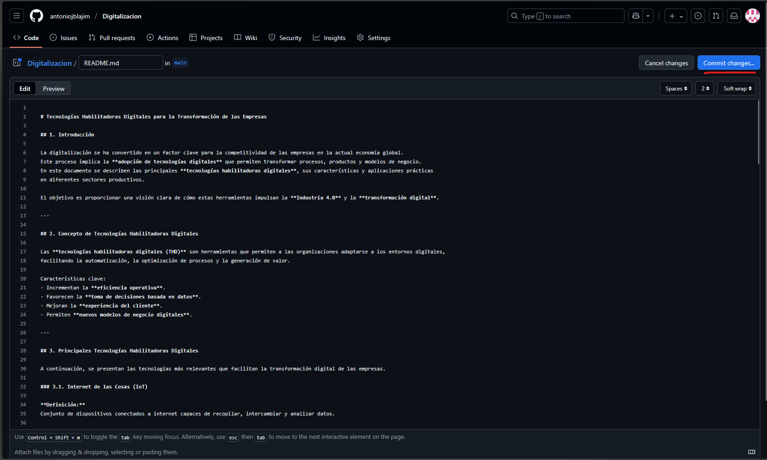

# Clonar el repositorio en nuestro a tu equipo.

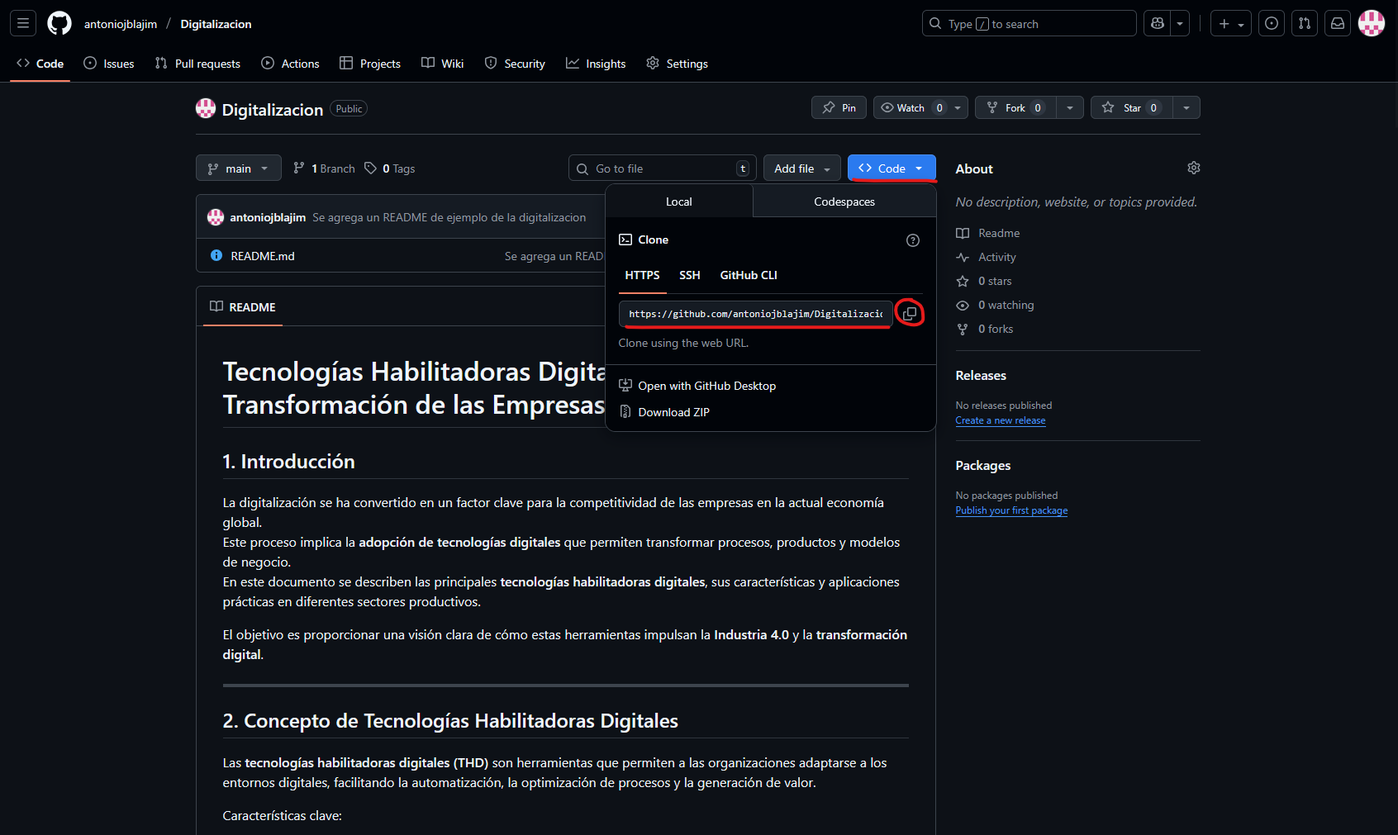

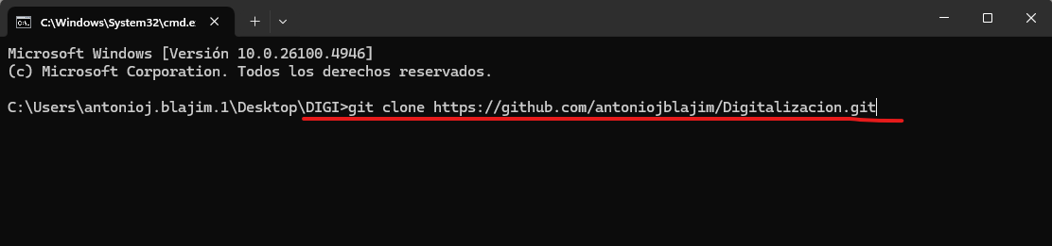

# Crear una nueva rama (rama-local) sobre la que trabajar en local y haz el cambio a esa rama.

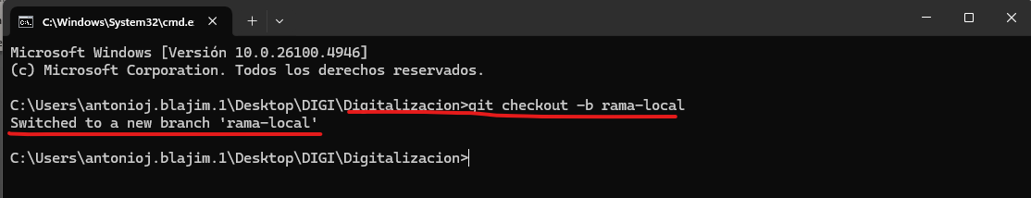

# Crear una nueva carpeta para imágenes y añadir un archivo de imagen relacionado con la digitalización.

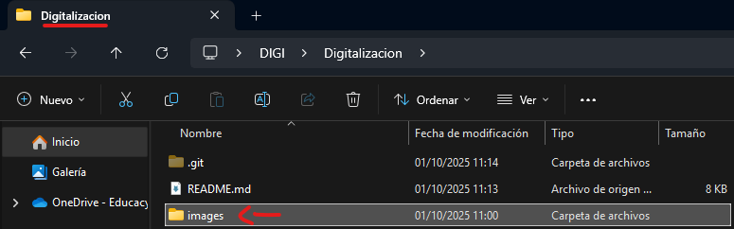

# Hacer un "push" desde nuestra rama local para agregar estos cambios a la rama master.

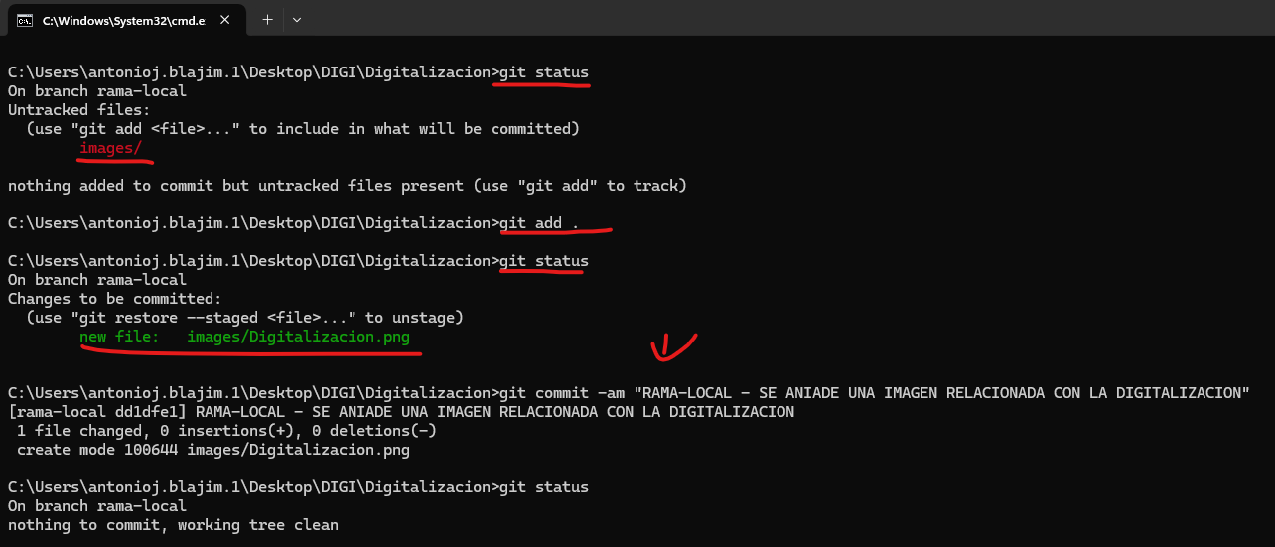

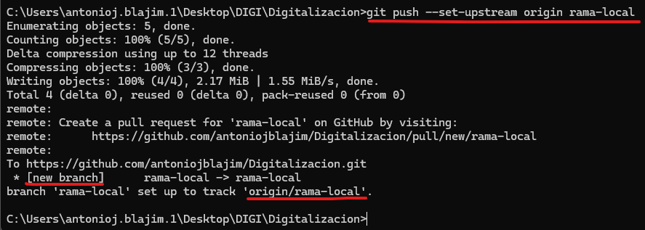

# Crear un "pull request" en GitHub.

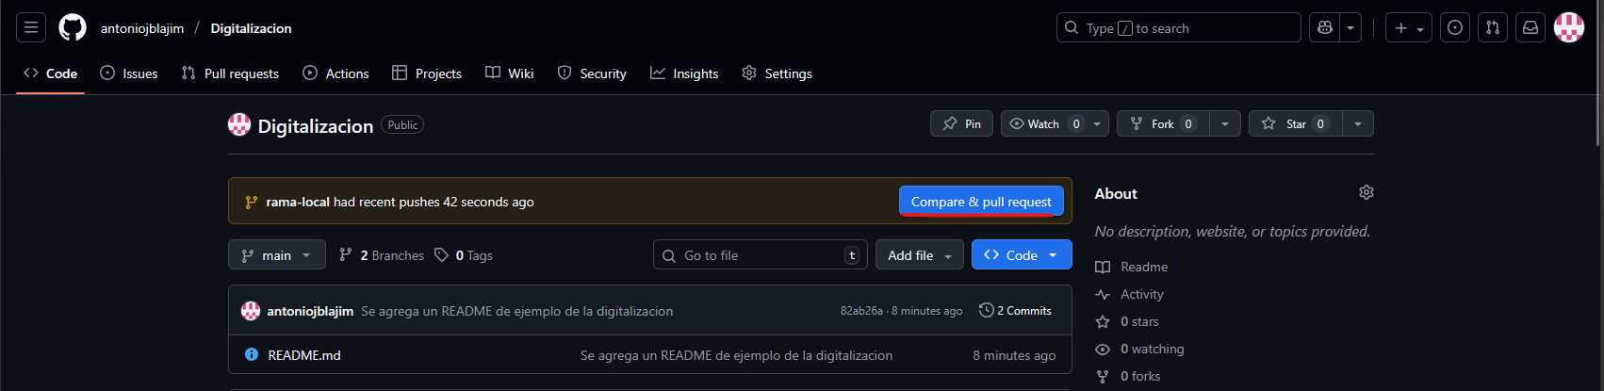

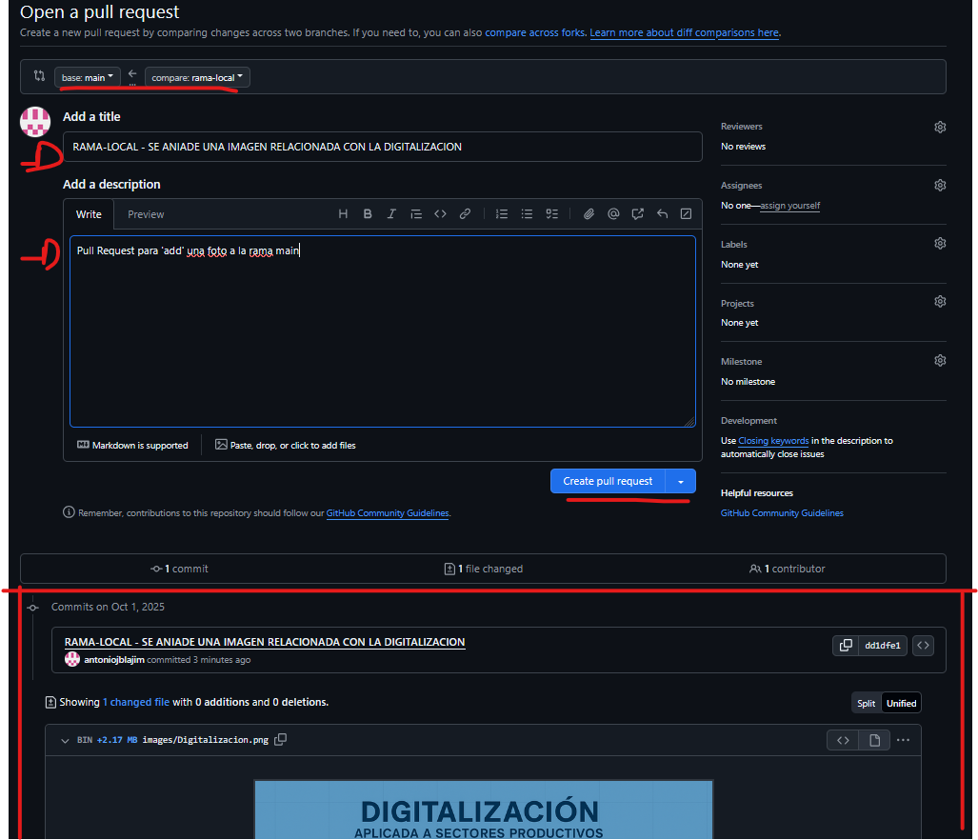

# Aprobar y hacer "merge" para integrar los cambios desde la rama remota hasta la rama master.

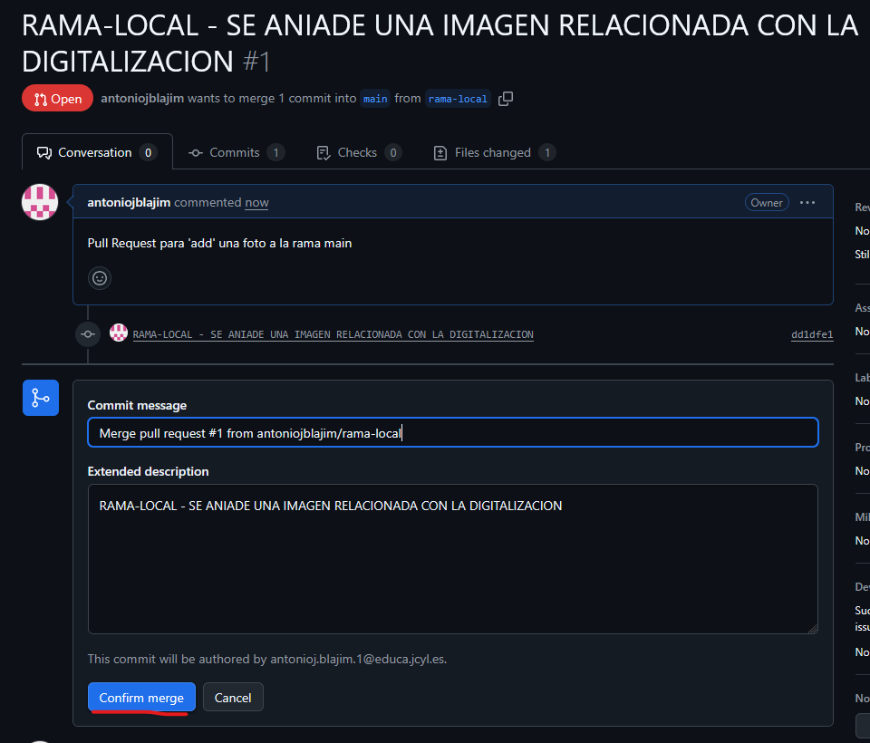

# Añadir una nueva carpeta con un fichero desde la interfaz de usuario.

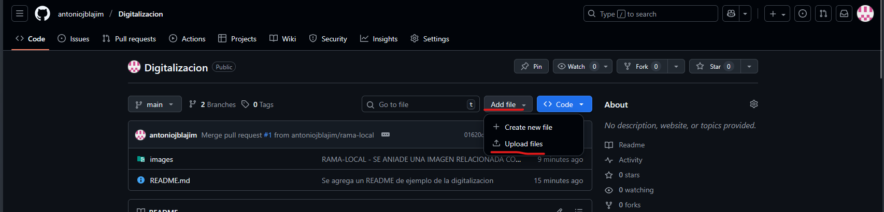

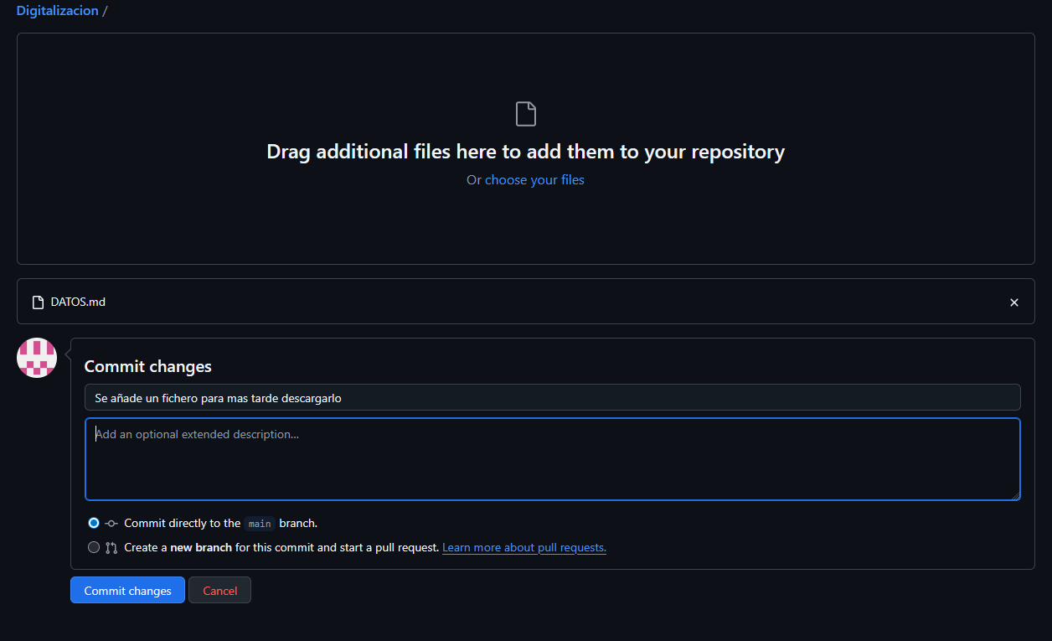

# Actualizar nuestra rama local haciendo "pull" para traernos los cambios de la rama master a la remota y tener ambas versiones en el mismo nivel.

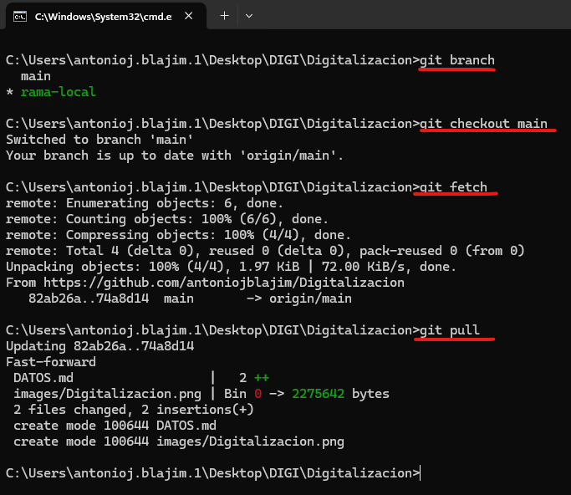

# Introducir un cambio en un fichero desde la interfaz de usuario de GitHub.

Este paso se realiza de la misma forma que el punto 9

# Editar el mismo fichero y la misma línea en nuestra rama local.

# Hacer "push" de nuestros cambios.

# Ver el diff con nuestros cambios y los de master en la interfaz de GitHub.

# Abrir un nuevo “pull request”.

# Resolver conflictos.

# Aprobar y hacer "merge" para integrar los cambios desde la rama remota hasta la rama master.